绝密★启用前
2012年普通高等学校招生全国统一考试
化 学
注意事项：
1本试卷分第I卷(选择题)和第ll卷(非选择题)两部分。答卷前，考生务必将自己的姓名、准考证号填写在答题卡上。
2回答第I卷时，选出每小题答案后，用铅笔把答题卡上对应题目的答案标号涂黑。如需改动，用橡皮擦干净后，再选涂其它答案标号。写在本试卷上无效。
3回答第II卷时，将答案写在答题卡上。写在本试卷上无效。
4考试结束后，将本试卷和答题卡 一并交回。
可能用到的相对原子质量：H1 C 12 N14 O16 Na 23 C1 35.5 Zn 65
第I卷
一、选择题：本题共6小题，每小题2分，共12分。在每小题给出的四个选项中，只有一项是符合题目要求的。
1．化学与环境密切相关，下列有关说法正确的是
A．CO₂属于大气污染物
B．酸雨是PH小于7的雨水
C．CO₂、NO₂或SO₂都会导致酸雨的形成
D．大气中CO₂含量的增加会导致温室效应加剧
2．下列说法正确的是
A.食用白糖的主要成分是蔗糖 B.小苏打的主要成分是碳酸钠
C.煤气的主要成分是丁烷 D.植物油的主要成分是高级脂肪酸
3．下列各组中，每种电解质溶液电解时只生成氢气和氧气的是
A. HCl、 CuCl₂、 Ba(OH)₂ B. NaOH、CuSO₄、 H₂SO₄
C. NaOH、H₂SO₄、 Ba(OH)₂ D. NaBr、 H₂SO₄、 Ba(OH)₂
4．下列实验操作正确的是
A．可用氨水除去试管内壁上的银镜
B．硅酸钠溶液应保存在带玻璃塞的试剂瓶中
C．将三氯化铁溶液蒸干，可制得无水三氯化铁
D．锌与稀硫酸反应时，要加大反应速率可滴加少量硫酸铜
5．分子式为C₁₀H₁₄的单取代芳烃，其可能的结构有
A．2种 B．3种 C．4种 D．5种
6．将0.195g锌粉加入到200mL的0.100 mol·L⁻¹MO₂⁺溶液中，恰好完全反应，则还原产物可能是
A. M B. M²⁺ C．M³⁺ D. MO²⁺
二、选择题：本题共6小题，每小题4分，共24分。每小题有一个或两个选项符合题意。若正确答案只包括一个选项，多选得0分；若正确答案包括两个选项，只选一个且正确得2分，选两个且都正确得4分，但只要选错一个就得0分。
7．N_{A}为阿伏加德罗常数的数值，下列说法中正确的是
A．在密闭容器中加入l.5mol H₂和0.5molN₂，充分反应后可得到NH₃分子数为N_{A} B．一定条件下，2.3g的Na完全与O₂反应生成3.6g产物时失去的电子数为0.1N_{A} C．1.0L的0.1 mol·L⁻¹Na₂S溶液中含有的S²⁻离子数为0.1N_{A}
D．标准状况下，22.4L的CCl₄中含有的CCl₄分子数为N_{A}
8．两种盐的固体混合物：①加热时有气体产生，②加水溶解时有沉淀生成，且沉淀溶于稀盐酸。满足上述条件的混合物是
A . BaCl₂和(NH₄)₂S0₄ B . AgNO₃和NH₄Cl
C．FeCl₃和NaHCO₃ D. KCl和Na₂CO₃
9．下列有关化学用语使用正确的是
A．NH₄Br的电子式：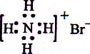 B．S²⁻的结构示意图：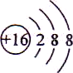
C．乙酸的分子式： CH₃COOH D．原子核内有l8个中子的氯原子：
10．下列叙述错误的是
A．生铁中含有碳，抗腐蚀能力比纯铁弱
B．用锡焊接的铁质器件，焊接处易生锈
C．在铁制品上镀铜时，镀件为阳极，铜盐为电镀液
D．铁管上镶嵌锌块，铁管不易被腐蚀
11．25℃时，a mol·L⁻¹一元酸HA与b mol·L⁻¹NaOH等体积混合后，pH为7，则下列关系一定正确的是
A．a=b B．a>b C．c (A⁻)= c(Na⁺) D．c (A⁻)< c(Na⁺)
12．能正确表示下列反应的离子方程式为
A．碳酸氢钠溶液中滴入氢氧化钙溶液：HCO₃⁻+OH–= CO₃²⁻+ H₂O
B．二氧化硫通入次氯酸钠溶液：SO₂ + ClO⁻ + 2OH–= SO₄²⁻+Cl⁻+ H₂O
C．硫化钡加入稀硫酸：BaS + 2H⁺ = H₂S↑+ Ba²⁺
D．新制的氧化铝可溶于氢氧化钠溶液：Al₂O₃+2OH–=2AlO₂–+H₂O
第II卷
本卷包括必考题和选考题两部分。第l3题～第17题为必考题，每个试题考生都必需做答。第l8题～第20题为选考题，考生根据要求做答。
13．(8分)
氮元素的氢化物和氧化物在工业生产和国防建设中都有广泛应用，回答下列问题：
(1)氮元素原子的L层电子数为 ；
(2)NH₃与NaClO反应可得到肼(N₂H₄)，该反应的化学方程式为 ；
(3)肼可作为火箭发动机的燃料，与氧化剂N₂H₄反应生成N₂和水蒸气。
已知：①N₂(g)+2O₂(g)= N₂H₄ (1) △H₁= -195kJ·mol⁻¹
② (1) + O₂(g)= N₂(g) + 2 H₂O △H₂= -534.2kJ·mol⁻¹
写出肼和N₂H₄ 反应的热化学方程式 ；
(4)肼一空气燃料电池是一种碱性电池，该电池放电时，负极的反应式为 。
14．(9分)
在FeCl₃溶液蚀刻铜箔制造电路板的工艺中，废液处理和资源回收的过程简述如下： I：向废液中投入过量铁屑，充分反应后分离出固体和滤液：
II：向滤液中加入一定量石灰水，调节溶液pH，同时鼓入足量的空气。
己知：Ksp[Fe(OH)₃]= 4.0×10⁻³⁸
回答下列问题：
(1)FeCl₃蚀刻铜箔反应的离子方程式为 ：
(2)过程I 加入铁屑的主要作用是 ，分离得到固体的主要成分是 ，从固体中分离出铜需采用的方法是 ；
(3)过程II中发生反应的化学方程式为 ；
(4)过程II中调节溶液的pH为5，金属离子浓度为 。(列式计算)
15.(9分)已知A(g)+B(g) 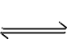C(g)+D(g)反应的平衡常数和温度的关系如下：
|温度/ ℃ | 700 | 900 | 830 | 1000 | 1200
平衡常数 | 1.7 | 1.1 | 1.0 | 0.6 | 0.4
回答下列问题：
(1)该反应的平衡常数表达式K= ，△H 0（填“<”“ >”“ =”)；
(2)830℃时，向一个5 L的密闭容器中充入0.20mol的A和0.80mol的B，如反应初始6s内A的平均反应速率v(A)=0．003 mol·L⁻¹·s⁻¹。，则6s时c(A)= mol·L⁻¹， C的物质的量为 mol；若反应经一段时间后，达到平衡时A的转化率为 ，如果这时向该密闭容器中再充入1 mol氩气，平衡时A的转化率为 ；
(3)判断该反应是否达到平衡的依据为 (填正确选项前的字母)：
a．压强不随时间改变 b.气体的密度不随时间改变
c. c(A)不随时问改变 d.单位时间里生成c和D的物质的量相等
(4)1200℃时反应C(g)+D(g) A(g)+B(g)的平衡常数的值为 。
16.(9分)
新型高效的甲烷燃料电池采用铂为电极材料，两电极上分别通入CH₄和O₂ ，电解质为KOH溶液。某研究小组将两个甲烷燃料电池串联后作为电源，进行饱和氧化钠辖液电解实验，如图所示。
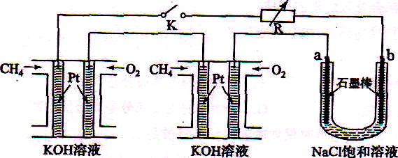
回答下列问题：
(1)甲烷燃料电池正极、负极的电极反应分别为 、 。
(2)闭合K开关后，a、b电极上均有气体产生．其中b电极上得到的是 ，电解氯化钠溶液的总反应方程式为 ；
(3)若每个电池甲烷通如量为1 L(标准状况)，且反应完全，则理论上通过电解池的电量为 （法拉第常数F=9.65×l0⁴C · mol⁻¹列式计算)，最多能产生的氯气体积为 L(标准状况)。
17.(9分)
实验室制备1，2-二溴乙烷的反应原理如下：
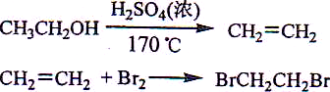
可能存在的主要副反应有：乙醇在浓硫酸的存在下在l40℃脱水生成乙醚。
用少量的溴和足量的乙醇制备1,2—二溴乙烷的装置如下图所示：
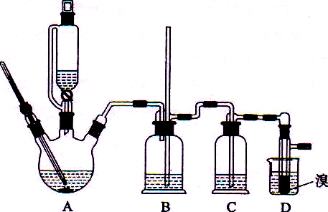
有关数据列表如下：
 | 乙醇 | 1,2-二溴乙烷 | 乙醚
状态 | 无色液体 | 无色液体 | 无色液体
密度／g · cm⁻³ | 0.79 | 2.2 | 0.71
沸点／℃ | 78.5 | 132 | 34.6
熔点／℃ | 一l30 | 9 | -1l6
回答下列问题：
(1)在此制各实验中，要尽可能迅速地把反应温度提高到170℃左右，其最主要目的是 ；(填正确选项前的字母)
a.引发反应 b.加快反应速度 c.防止乙醇挥发 d.减少副产物乙醚生成
(2)在装置C中应加入 ，其目的是吸收反应中可能生成的酸性气体：(填正确选项前的字母)
a．水 b．浓硫酸 c．氢氧化钠溶液 d．饱和碳酸氢钠溶液
(3)判断该制各反应已经结束的最简单方法是 ；
(4)将1，2-二溴乙烷粗产品置于分液漏斗中加水，振荡后静置，产物应在 层(填“上”、“下”)；
(5)若产物中有少量未反应的Br₂，最好用 洗涤除去；(填正确选项前的字母)
a．水 b．氢氧化钠溶液 c．碘化钠溶液 d．乙醇
(6)若产物中有少量副产物乙醚．可用 的方法除去；
(7)反应过程中应用冷水冷却装置D，其主要目的是 ；但又不能过度冷却(如用冰水)，其原因是 。
选考题（请考生在第18、19、20三题中任选一题儆答，如果多做，则按所做的第一题计分。做答时用28铅笔在答题卡上把所选题目的题号涂黑。)
第18、19、20三题的第I题为选择题，在给出的四个选项中，有两项是符合题目要求的，请将符合题目要求的选项标号填在答题卡相应位置；第II题为非选择题，请在答题卡相应位置做答并写明小题号。
18．[选修5——有机化学基础] (20分)
18-I(6分)下列化合物在核磁共振氢谱中能出现两组峰．且其峰面积之比为3：1的有
A．乙酸异丙酯 B．乙酸叔丁酯
C．对二甲苯 D．均三甲苯
18一II(14分)
化合物A是合成天然橡胶的单体，分子式为C₅H₈。A的一系列反应如下(部分反应条件略去)：
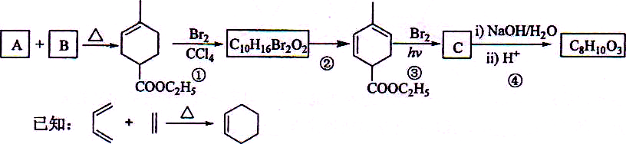
回答下列问题：
(1)A的结构简式为，化学名称是 ；
(2)B的分子式为 ；
(3)②的反应方程式为 ；
(4)①和③的反应类型分别是 ， ；
(5)C为单溴代物，分子中有两个亚甲基，④的化学方程式为 ：
(6)A的同分异构体中不含聚集双烯(C=C=C)结构单元的链状烃还有 种，写出其中互为立体异构体的化合物的结构简式 。
19[选修3——物质结构与性质】(20分)
19-I(6分)下列有关元素锗及其化合物的叙述中正确的是
A．锗的第一电离能高于碳而电负性低于碳
B．四氯化锗与四氯化碳分子都是四面体构型
C．二氧化锗与二氧化碳都是非极性的气体化合物
D．锗和碳都存在具有原子晶体结构的单质
19-II(14分)铜在我国有色金属材料的消费中仅次于铝，广泛地应用于电气、机械制造、国防等领域。回答下列问题：
(1)铜原子基态电子排布式为 ；
(2)用晶体的x射线衍射法可以测得阿伏加德罗常数。对金属铜的测定得到以下结果：晶胞为面心立方最密堆积，边长为361pm。又知铜的密度为9.00g·cm⁻³，则镉晶胞的体积是
cm³、晶胞的质量是 g，阿伏加德罗常数为 (列式计算，己知Ar(Cu)=63.6)；
(3)氯和钾与不同价态的铜可生成两种化合物，这两种化合物都可用于催化乙炔聚合，其阴离子均为无限长链结构(如下图)，a位置上Cl原子的杂化轨道类型为 。已知其中一种化合物的化学式为KCuCl₃，另一种的化学式为 ；
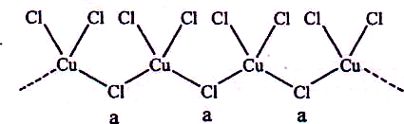
(4)金属铜单独与氨水或单独与过氧化氢都不能反应，但可与氨水和过氧化氢的混合溶液反应，其原因是 ，反应的化学方应程式为 。

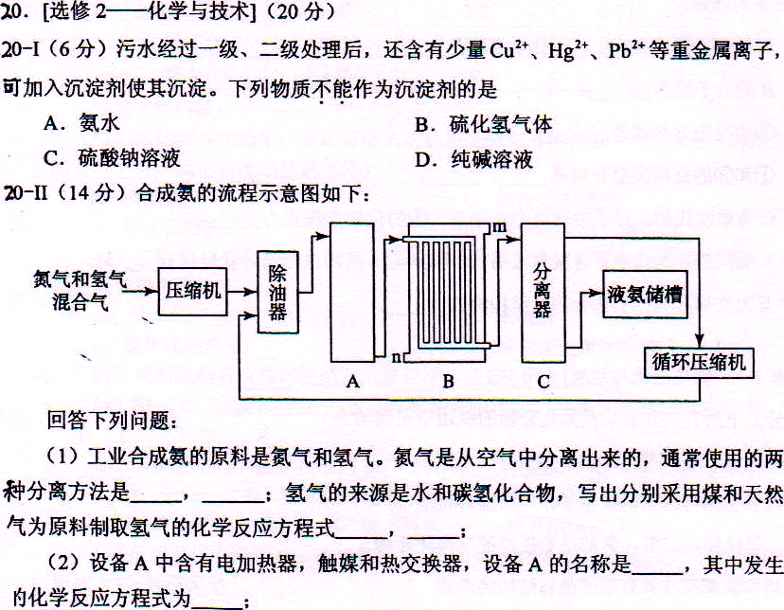
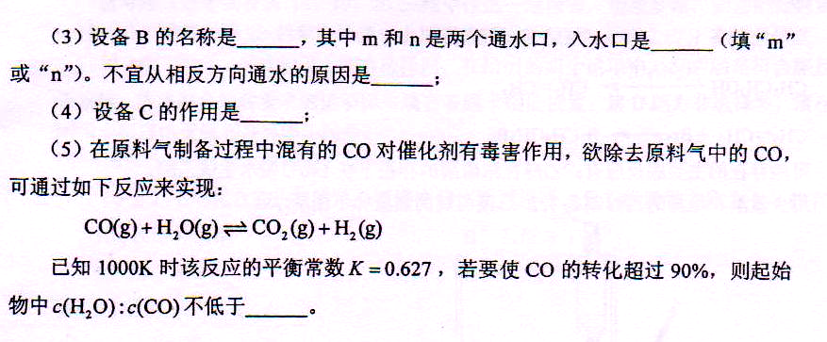
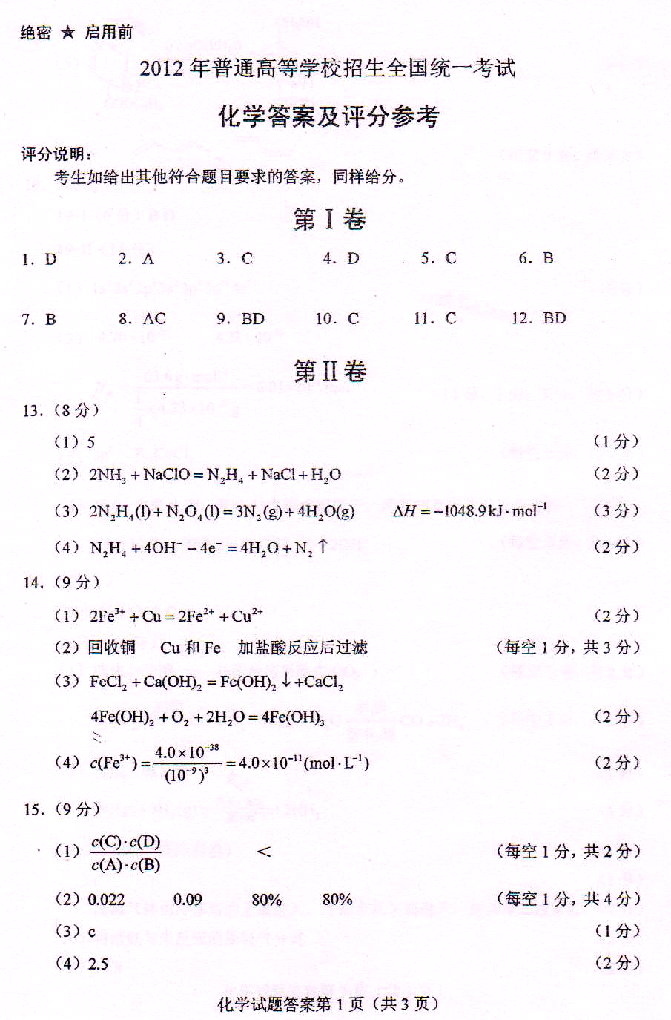

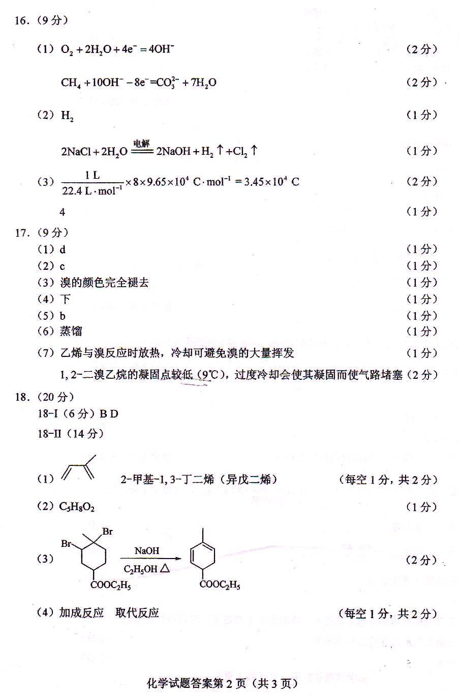

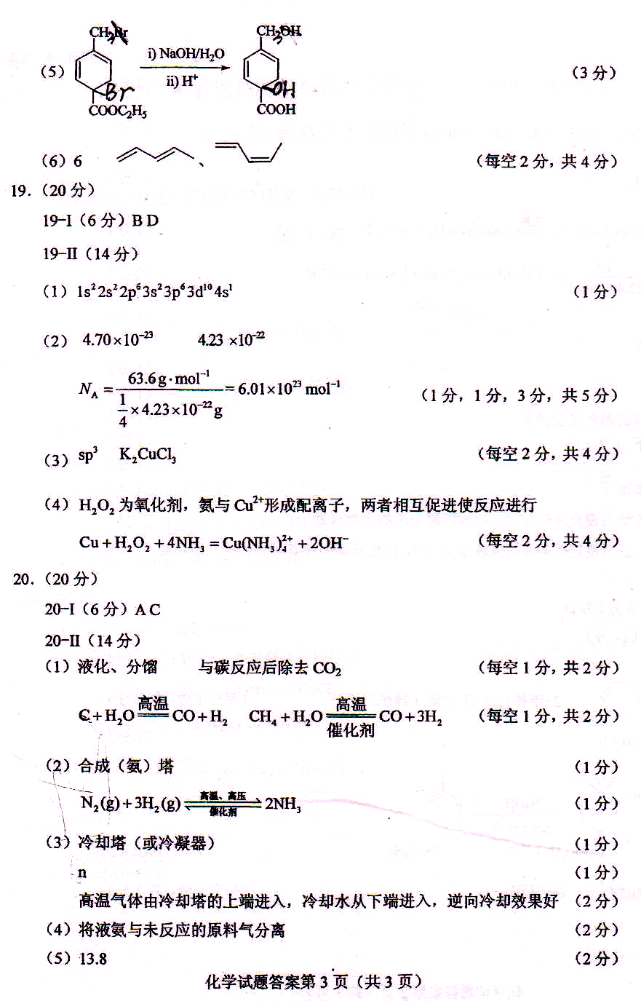

2012年海南省高考化学试卷
参考答案与试题解析

一、选择题（本题共6小题，每小题2分，共12分．在每小题给出的四个选项中，只有一项是符合题目要求的）
1．（2分）（2012•海南）化学与环境密切相关，下列有关说法正确的是（ ）
A．CO₂属于大气污染物
B．酸雨是PH小于7的雨水
C．CO₂、NO₂或SO₂都会导致酸雨的形成
D．大气中CO₂含量的增加会导致温室效应加剧
【考点】常见的生活环境的污染及治理．菁优网版权所有
【专题】热点问题．
【分析】A．二氧化碳无毒，是空气的组成成分；
B．正常雨水的pH为5.6，酸雨的pH小于5.6；
C．NO₂或SO₂都会导致酸雨的形成；
D．大气中CO₂含量的增加会导致温室效应加剧．
【解答】解：A．因二氧化碳无毒，则不属于大气污染物，故A错误；
B．正常雨水的pH为5.6，酸雨中因溶解了二氧化硫其pH小于5.6，故B错误；
C、NO₂或SO₂会导致酸雨的形成，CO₂含量的增加会导致温室效应，故C错误；
D、大气中CO₂含量的增加会加剧温室效应，注意节能减排，故D正确．
故选D．
【点评】本题考查环境污染及物质的性质，明确空气污染物、酸雨、温室效应的判断即可解答，题目难度不大．

2．（2分）（2012•海南）下列说法正确的是（ ）
A．食用白糖的主要成分是蔗糖
B．小苏打的主要成分是碳酸钠
C．煤气的主要成分是丁烷
D．植物油的主要成分是高级脂肪酸
【考点】蔗糖、麦芽糖简介；钠的重要化合物；油脂的性质、组成与结构．菁优网版权所有
【专题】化学计算．
【分析】A、日常生活中的白糖，冰糖以及红糖的主要成分就是蔗糖，它也是食品中常用的甜味剂；
B、依据苏打、小苏打的成分分析判断；
C、煤气的成分为一氧化碳和氢气；
D、植物油属于油脂是高级脂肪酸甘油酯．
【解答】解：A、日常生活中的白糖，冰糖以及红糖的主要成分就是蔗糖，它也是食品中常用的甜味剂；食用白糖的主要成分是蔗糖，故A正确；
B、小苏打的成分是碳酸氢钠，碳酸钠的俗称为苏打，故B错误；
C、煤气是碳和水蒸气高温反应生成的，煤气的成分为一氧化碳和氢气，故C错误；
D、植物油属于油脂，是高级脂肪酸甘油酯，含不饱和烃基，故D错误；
故选A．
【点评】本题考查了糖类组成和性质，物质俗称的记忆，煤气组成分析，油脂结构的掌握，题目较简单．

3．（2分）（2012•海南）下列各组中，每种电解质溶液在惰性电极条件下电解时只生成氢气和氧气的是（ ）
A．HCl、CuCl₂、Ba（OH）₂ B．NaOH、CuSO₄、H₂SO₄
C．NaOH、H₂SO₄、Ba（OH）₂ D．NaBr、H₂SO₄、Ba（OH）₂
【考点】电解原理．菁优网版权所有
【专题】电化学专题．
【分析】在惰性电极条件下电解时只生成氢气和氧气，则溶液中氢离子在阴极放电，氢氧根离子在阳极放电，结合离子的放电顺序来解答．
【解答】解：A．电解HCl生成氢气和氯气，电解CuCl₂生成Cu和氯气，电解Ba（OH）₂生成氢气和氧气，故A不选；
B．电解NaOH生成氢气和氧气，电解CuSO₄生成Cu、氧气、硫酸，电解H₂SO₄生成氢气和氧气，故B不选；
C．电解NaOH、H₂SO₄、Ba（OH）₂，均只生成氢气和氧气，故C选；
D．电解NaBr生成溴、氢气、NaOH，电解H₂SO₄生成氢气和氧气，电解Ba（OH）₂生成氢气和氧气，故D不选；
故选C．
【点评】本题考查电解原理，明确溶液中离子的放电顺序是解答本题的关键，注意常见的物质的电解及电极材料，题目难度不大．

4．（2分）（2012•海南）下列实验操作正确的是（ ）
A．可用氨水除去试管内壁上的银镜
B．硅酸钠溶液应保存在带玻璃塞的试剂瓶中
C．将三氯化铁溶液蒸干，可制得无水三氯化铁
D．锌与稀硫酸反应时，要加大反应速率可滴加少量硫酸铜
【考点】化学反应速率的影响因素；盐类水解的应用；硅和二氧化硅．菁优网版权所有
【专题】实验评价题．
【分析】A、银与氨水不反应；
B、硅酸钠是无机矿物胶，具有粘合性，使瓶塞与试剂瓶粘在一起；
C、氯化铁溶液中存在平衡Fe³⁺+3H₂O⇌Fe（OH）₃+3HCl，加热HCl挥发，促进水解彻底进行；
D、滴加少量CuSO₄溶液，Zn置换出Cu，构成原电池．
【解答】解：A、银与氨水不反应，不能除去试管内壁上的银镜，故A错误；
B、硅酸钠是无机矿物胶，具有粘合性，使瓶塞与试剂瓶粘在一起，应使用橡胶塞，故B错误；
C、氯化铁溶液中存在平衡Fe³⁺+3H₂O⇌Fe（OH）₃+3HCl，加热HCl挥发，促进水解彻底进行，将三氯化铁溶液蒸干，可制得Fe（OH）₃，不能获得无水三氯化铁，故C错误；
D、滴加少量CuSO₄溶液，Zn置换出Cu，构成原电池，加快反应速率，故D正确；
故选D．
【点评】本题考查盐类水解、影响反应速率的盐酸、元素化合物性质等，难度中等，注意C中盐类水解彻底进行的原因．

5．（2分）（2012•海南）分子式为C₁₀H₁₄的单取代芳烃，其可能的结构有（ ）
A．2种 B．3种 C．4种 D．5种
【考点】同分异构现象和同分异构体．菁优网版权所有
【专题】压轴题；同分异构体的类型及其判定．
【分析】分子式为C₁₀H₁₄的单取代芳烃，不饱和度为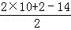=4，故分子中含有一个苯环，侧链是烷基，为﹣C₄H₉，书写﹣C₄H₉的异构体，确定符合条件的同分异构体数目．
【解答】解：分子式为C₁₀H₁₄的单取代芳烃，不饱和度为=4，故分子中含有一个苯环，侧链是烷基，为﹣C₄H₉，﹣C₄H₉的异构体有：﹣CH₂CH₂CH₂CH₃、﹣CH（CH₃）CH₂CH₃、﹣CH₂CH（CH₃）₂、﹣C（CH₃）₃，故符合条件的结构有4种，故选C．
【点评】本题考查同分异构体的书写，注意根据取代基异构进行判断，难度中等．

6．（2分）（2012•海南）将0.195g锌粉加入到20.0mL的0.100mol•L^{﹣1}MO₂⁺溶液中，恰好完全反应，则还原产物可能是（ ）
A．M B．M²⁺ C．M³⁺ D．MO²⁺
【考点】氧化还原反应的计算．菁优网版权所有
【专题】压轴题；氧化还原反应专题．
【分析】根据氧化还原反应中氧化剂和还原剂之间得失电子数目相等计算反应后M元素的化合价，进而可判断还原产物．
【解答】解：n（Zn）=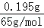=0.003mol，
n（MO₂⁺）=0.02L×0.100mol•L^{﹣1}=0.002mol，
设反应后M的化合价为+x价，
则（5﹣x）×0.002mol=0.003mol×（2﹣0），
x=2，
故选B．
【点评】本题考查氧化还原反应的计算，题目难度不大，本题注意氧化还原反应中氧化剂和还原剂之间得失电子数目相等．

二、选择题（本题共6小题，每小题4分，共24分．每小题有一个或两个选项符合题意．若正确答案只包括一个选项，多选得0分；若正确答案包括两个选项，只选一个且正确得2分，选两个且都正确得4分，但只要选错一个就得0分）
7．（4分）（2012•海南）N_{A}为阿伏加德罗常数的数值，下列说法中正确的是（ ）
A．在密闭容器中加入l.5mol H₂和0.5molN₂，充分反应后得到NH₃分子数为N_{A}
B．一定条件下，2.3g的Na完全与O₂反应生成3.6g产物时失去的电子数为0.1N_{A}
C．1.0L的0.1 mol•L^{﹣1}Na₂S溶液中含有的S^{2﹣}离子数为0.1N_{A}
D．标准状况下，22.4L的CCl₄中含有的CCl₄分子数为N_{A}
【考点】阿伏加德罗常数．菁优网版权所有
【专题】阿伏加德罗常数和阿伏加德罗定律．
【分析】A、氢气和氮气反应生成氨气是可逆反应，不能进行彻底；
B、依据钠完全反应，失去最外层电子计算分析；
C、硫离子水溶液中水解；
D、标准状况下，CCl₄不是气体．
【解答】解：A、氢气和氮气反应生成氨气是可逆反应，不能进行彻底，在密闭容器中加入l.5mol H₂和0.5molN₂，充分反应后得到NH₃分子数小于N_{A}，故A错误；
B、一定条件下，2.3g的Na物质的量量为0.1mol，完全与O₂反应失电子为0.1mol，所以生成3.6g产物时失去的电子数为0.1N_{A}，故B正确；
C、1.0L的0.1 mol•L^{﹣1}Na₂S溶液中，硫离子水解减少，所以溶液中含有的S^{2﹣}离子数小于0.1N_{A}，故C错误；
D、标准状况下，CCl₄不是气体，22.4L的CCl₄物质的量不是1mol，故D错误；
故选B．
【点评】本题考查了阿伏伽德罗常数的应用，主要考查可逆反应的分析判断，氧化还原反应电子转移的计算，气体摩尔体积的条件应用判断，盐类水解的实质应用，题目较简单．

8．（4分）（2012•海南）两种盐的固体混合物：①加热时有气体产生，②加水溶解时有沉淀生成，且沉淀溶于稀盐酸．满足上述条件的混合物是（ ）
A．BaCl₂和（NH₄）₂S0₃ B．AgNO₃和NH₄Cl
C．FeCl₃和NaHCO₃ D．KCl和Na₂CO₃
【考点】几组未知物的检验．菁优网版权所有
【专题】元素及其化合物．
【分析】A．混合物加热亚硫酸铵分解有气体生成，溶于水生成沉淀亚硫酸钡溶于盐酸；
B．混合物加热氯化铵分解，有气体生成，溶于水生成氯化银产生不溶于盐酸；
C．混合物加热有碳酸氢钠分解生成二氧化碳，气体生成，溶于水生成氢氧化铁沉淀溶于盐酸；
D．混合物加热无气体生成，溶于水无沉淀生成．
【解答】解：A．混合物加热硫酸铵分解生成氨气，（NH₄）₂SO₃ 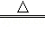SO₂↑+2NH₃↑+H₂O，有气体生成；溶于水：（NH₄）₂SO₃ +BaCl₂=BaSO₃ ↓+2NH₄Cl，生成沉淀亚硫酸钡溶于盐酸，故A正确；
B．混合物加热氯化铵分解，NH₄ClHCl↑+NH₃↑，硝酸银分解，2AgNO₃2NO₂↑+O₂↑+2Ag有气体生成；溶于水NH₄Cl+AgNO₃=AgCl↓+NH₄NO₃，生成氯化银产生不溶于盐酸，故B错误；
C．混合物加热有碳酸氢钠分解2NaHCO₃Na₂CO₃+CO₂↑+H₂O，生成二氧化碳，气体生成；溶于水FeCl₃+3NaHCO₃=Fe（OH）₃↓+3CO₂↑+3NaCl，生成氢氧化铁沉淀溶于盐酸，Fe（OH）₃+3HCl=FeCl₃+3H₂O，故C正确；
D．混合物KCl和Na₂CO₃加热无气体生成，溶于水无沉淀生成，故D错误；
故选AC．
【点评】本题考查了物质性质的应用，熟悉物质检验方法的分析判断、物质性质的反应现象判断是解题关键，题目难度不大．

9．（4分）（2012•海南）下列有关化学用语使用正确的是（ ）
A．NH₄Br的电子式：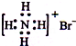
B．S^{2﹣}的结构示意图：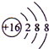
C．乙酸的分子式：CH₃COOH
D．原子核内有l8个中子的氯原子：Cl
【考点】电子式、化学式或化学符号及名称的综合．菁优网版权所有
【专题】化学用语专题．
【分析】A．溴离子的电子未标出；
B．硫离子质子数为16，核外电子数为18，最外层有8个电子；
C．分子式是用元素符号表示物质（单质、化合物）分子的组成及相对分子质量的化学式；
D．质量数=质子数+中子数．
【解答】解：A．NH₄Br是离子化合物，由铵根离子与溴离子构成，电子式为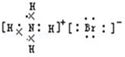，故A错误；
B．硫离子质子数为16，核外电子数为18，最外层有8个电子，离子结构示意图为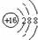，故B正确；
C．乙酸的分子式为C₂H₄O₂，故C错误；
D．质量数=质子数+中子数=17+18=35，故D正确．
故选BD．
【点评】本题考查常用化学用语的书写与理解，难度不大，注意离子化合物阴离子的电离应标出．

10．（4分）（2012•海南）下列叙述错误的是（ ）
A．生铁中含有碳，抗腐蚀能力比纯铁弱
B．用锡焊接的铁质器件，焊接处易生锈
C．在铁制品上镀铜时，镀件为阳极，铜盐为电镀液
D．铁管上镶嵌锌块，铁管不易被腐蚀
【考点】金属的电化学腐蚀与防护．菁优网版权所有
【专题】电化学专题．
【分析】原电池中，作原电池负极的金属易失电子而被腐蚀，则作原电池正极的金属被保护，电镀时，镀层作电解池阳极，镀件作电解池阴极，含有与阳极相同元素的金属盐作电解质溶液，据此分析解答．
【解答】解：A．生铁中含有碳，碳、铁和电解质溶液构成原电池，铁作负极而易被腐蚀，所以生铁的抗腐蚀能力比纯铁弱，故A正确；
B．锡、铁和电解质溶液构成原电池，铁作负极而易被腐蚀，所以用锡焊接的铁质器件，焊接处易生锈，故B正确；
C．在铁制品上镀铜时，镀件铁制品为阴极，铜盐为电镀液，故C错误；
D．铁管上镶嵌锌块，锌、铁和电解质溶液构成原电池，铁作原电池正极而被保护，所以铁管不易被腐蚀，故D正确；
故选：C．
【点评】本题考查了金属的腐蚀与防护，知道防止金属被腐蚀的电化学方法有：牺牲阳极的阴极保护法及外加电源的阴极保护法．

11．（4分）（2012•海南）25℃时，a mol•L^{﹣1}一元酸HA与b mol•L^{﹣1}NaOH等体积混合后，pH为7，则下列关系一定正确的是（ ）
A．a=b B．a＞b C．c （A﹣）=c（Na⁺） D．c （A﹣）＜c（Na⁺）
【考点】酸碱混合时的定性判断及有关ph的计算．菁优网版权所有
【专题】压轴题；电离平衡与溶液的pH专题．
【分析】根据HA是强酸还是弱酸，结合盐类水解判断a、b关系；根据溶液呈电中性可知，溶液中c （A﹣）+c （OH﹣）=c（Na⁺）+c（H⁺），结合溶液的pH值判断c （A﹣）、c（Na⁺）的相对大小．
【解答】解：A、若HA为强酸，溶液pH=7，HA与NaOH等体积混合恰好反应，故a=b，若HA为弱酸，生成强碱弱酸盐NaA，溶液会呈碱性，溶液pH=7，HA与NaOH等体积混合，HA应过量，故a＞b，综上所述，a≥b，A错误；
B、由A分析可知，a≥b，B错误；
C、溶液中c （A﹣）+c （OH﹣）=c（Na⁺）+c（H⁺），溶液pH=7，^{则}c（OH﹣）=c（H⁺），故c （A﹣）=c（Na⁺），故C正确；
D、由C中分析可知，溶液中c （A﹣）=c（Na⁺），故D错误；
故选C．
【点评】考查溶液中离子浓度比较、酸碱反应pH的定性判断、盐类水解等，难度中等，注意酸HA的强弱．

12．（4分）（2012•海南）能正确表示下列反应的离子方程式为（ ）
A．碳酸氢钠溶液中滴入氢氧化钙溶液：HCO₃﹣+OH﹣=CO₃^{2﹣}+H₂O
B．二氧化硫通入次氯酸钠溶液：SO₂+ClO﹣+2OH﹣=SO₄^{2﹣}+Cl﹣+H₂O
C．硫化钡加入稀硫酸：BaS+2H⁺=H₂S↑+Ba²⁺
D．新制的氧化铝可溶于氢氧化钠溶液：Al₂O₃+2OH﹣=2AlO₂﹣+H₂O
【考点】离子方程式的书写．菁优网版权所有
【专题】压轴题；离子反应专题．
【分析】A．反应还应该有CaCO₃生成；
B．ClO﹣具有强氧化性；
C．还有BaSO₄生成；
D．根据质量守恒定律和电荷守恒定律解题．
【解答】解：A．溶液中有钙离子，能与CO₃^{2﹣}反应生成CaCO₃，故A错误；
B．ClO﹣具有强氧化性，能将二氧化硫氧化为硫酸根，离子方程式：SO₂+ClO﹣+2OH﹣=SO₄^{2﹣}+Cl﹣+H₂O，故B正确；
C．Ba²⁺可与硫酸根反应生成硫酸钡沉淀，故C错误；
D．产物、元素、电荷都守恒，故D正确．
故选BD．
【点评】本题是一道关于离子方程式书写正误的判断题，注意量的多少对反应的影响，是现在考试的热点，难度不大．

三.综合题
13．（8分）（2012•海南）氮元素的氢化物和氧化物在工业生产和国防建设中都有广泛应用，回答下列问题：
（1）氮元素原子的L层电子数为 5 ；
（2）NH₃与NaClO反应可得到肼（N₂H₄），该反应的化学方程式为 2NH₃+NaClO=N₂H₄+NaCl+H₂O ；
（3）肼可作为火箭发动机的燃料，与氧化剂N₂H₄反应生成N₂和水蒸气．
已知：①N₂（g）+2O₂（g）=N₂H₄ （1）△H₁=﹣19.5kJ•mol^{﹣1}
②N₂O₄（1）+O₂（g）=N₂（g）+2H₂O△H₂=﹣534.2kJ•mol^{﹣1}写出肼和N₂O₄反应的热化学方程式 2N₂H₄（l）+N₂O₄（l）=3N₂（g）+4H₂O（g）△H=﹣1048.9kJ/mol ；
（4）肼一空气燃料电池是一种碱性电池，该电池放电时，负极的反为 N₂H₄+4OH﹣﹣4e﹣=4H₂O+N₂ ．
【考点】用盖斯定律进行有关反应热的计算；电极反应和电池反应方程式．菁优网版权所有
【专题】化学反应中的能量变化．
【分析】（1）根据核外电子排布规律解答；
（2）NH₃与NaClO反应可得到肼（N₂H₄），N元素的化合价升高，故还生成氯化钠与水；
（3）根据盖斯定律，②×2﹣①可得目标热化学方程式；
（4）从作为燃料电池时，负极发生氧化反应的角度可知N₂H₄被氧化生成N₂；
【解答】解：（1）N原子的核外电子排布式为1s²2s²2p³，所以氮元素原子的L层电子数为5，故答案为：5；
（2）NH₃与NaClO发生氧化还原反应可得到肼（N₂H₄）、氯化钠和水，所以该反应的化学方程式为：2NH₃+NaClO=N₂H₄+NaCl+H₂O，
故答案为：2NH₃+NaClO=N₂H₄+NaCl+H₂O；
（3）肼可作为火箭发动机的燃料，与氧化剂N₂H₄反应生成N₂和水蒸气，将方程式②×2﹣①得肼和N₂H₄ 反应的热化学方程式，2N₂H₄（l）+N₂O₄（l）=3N₂（g）+4H₂O（g）△H=﹣1048.9kJ/mol，
故答案为：2N₂H₄（l）+N₂O₄（l）=3N₂（g）+4H₂O（g）△H=﹣1048.9kJ/mol；
（4）肼一空气燃料碱性电池中，负极上肼失电子和氢氧根离子反应生成水和氮气，电极反应式为：N₂H₄+4OH﹣﹣4e﹣=4H₂O+N₂，故答案为：N₂H₄+4OH﹣﹣4e﹣=N₂+4H₂O．
【点评】本题考查盖斯定律、电极反应式的书写等知识点，这些都是高考的热点，注意电极反应式的书写要结合电解质溶液的酸碱性，难度较大．

14．（9分）（2012•海南）在FeCl₃溶液蚀刻铜箔制造电路板的工艺中，废液处理和资源回收的过程简述如下：（己知：Ksp[Fe（OH）₃]=4.0×10^{﹣38}）
Ⅰ：向废液中投入过量铁屑，充分反应后分离出固体和滤液：
Ⅱ：向滤液中加入一定量石灰水，调节溶液pH，同时鼓入足量的空气．
回答下列问题：
（1）FeCl₃蚀刻铜箔反应的离子方程式为 2Fe³⁺+Cu=2Fe²⁺+Cu²⁺ ：
（2）过程Ⅰ加入铁屑的主要作用是 回收铜 ，分离得到固体的主要成分是 Cu和Fe ，从固体中分离出铜需采用的方法是 加入盐酸反应后过滤 ；
（3）过程Ⅱ中发生反应的化学方程式为 FeCl₂+Ca（OH）₂=Fe（OH）₂↓+CaCl₂ 、4Fe（OH）₂+O₂+2H₂O=4Fe（OH）₃ ；
（4）过程Ⅱ中调节溶液的pH为5，金属离子浓度为 c（Fe³⁺）=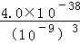=4×10^{﹣11}mol/L ．（列式计算）
【考点】制备实验方案的设计．菁优网版权所有
【专题】综合实验题．
【分析】（1）氯化铁和铜反应生成氯化亚铁和氯化铜，依据离子方程式书写方法写出；
（2）过程Ⅰ加入铁屑的主要作用是和氯化铜发生反应生成铜，过滤后得到固体为Fe和Cu，加入盐酸铁反应，铜不反应过滤分离得到铜；
（3）滤液成分为氯化亚铁溶液，加入石灰水反应生成氢氧化亚铁沉淀，在空气中迅速氧化为氢氧化铁；
（4）过程Ⅱ中调节溶液的pH为5，氢氧化铁沉淀溶液中存在沉淀溶解平衡，依据溶度积常数计算．
【解答】解：（1）FeCl₃蚀刻铜箔反应是三价铁离子具有氧化性和铜反应生成亚铁离子和铜离子，反应的离子方程式为：2Fe³⁺+Cu=2Fe²⁺+Cu²⁺，故答案为：2Fe³⁺+Cu=2Fe²⁺+Cu²⁺；
（2）向废液中投入过量铁屑，铁会和三氯化铁溶液反应生成氯化亚铁，和氯化铜反应生成铜和氯化亚铁，所以加入铁粉是为了得到铜，过滤得到固体是过量的铁和铜，用盐酸溶解铁反应，铜不反应过滤得到铜，
故答案为：回收铜；Cu和Fe；加入盐酸反应后过滤；
（3）滤液成分为氯化亚铁溶液，加入石灰水反应生成氢氧化亚铁沉淀，在空气中迅速氧化为氢氧化铁；反应的化学方程式为：FeCl₂+Ca（OH）₂=Fe（OH）₂↓+CaCl₂、4Fe（OH）₂+O₂+2H₂O=4Fe（OH）₃，
故答案为：FeCl₂+Ca（OH）₂=Fe（OH）₂↓+CaCl₂ 、4Fe（OH）₂+O₂+2H₂O=4Fe（OH）₃；
（4）过程Ⅱ中调节溶液的pH为5，常温下溶液中氢氧根离子浓度为10^{﹣9}mol/L，依据溶度积常数计算铁离子浓度，Fe（OH）₃（s）⇌Fe³⁺+3OH﹣；Ksp=c（Fe³⁺）×c³（OH﹣）；
c（Fe³⁺）==4×10^{﹣11}mol/L；
故答案为：c（Fe³⁺）==4×10^{﹣11}mol/L．
【点评】本题考查了铁离子的氧化性，提取铜的反应过程和步骤分析判断，氢氧化铁氢氧化亚铁的转化反应，溶度积的计算应用，题目难度中等．

15．（9分）（2012•海南）已知A（g）+B（g）⇌C（g）+D（g）反应的平衡常数和温度的关系如下：
|温度/℃ | 700 | 900 | 830 | 1000 | 1200
平衡常数 | 1.7 | 1.1 | 1.0 | 0.6 | 0.4
回答下列问题：
（1）该反应的平衡常数表达式K= 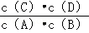 ，△H ＜ 0（填“＜”“＞”“=”）；
（2）830℃时，向一个5L的密闭容器中充入0.20mol的A和0.80mol的B，如反应初始6s内A的平均反应速率v（A）=0.003mol•L^{﹣1}•s^{﹣1}．，则6s时c（A）= 0.022 mol•L^{﹣1}，C的物质的量为 0.09 mol；若反应经一段时间后，达到平衡时A的转化率为 80% ，如果这时向该密闭容器中再充入1mol氩气，平衡时A的转化率为 80% ；
（3）判断该反应是否达到平衡的依据为 c （填正确选项前的字母）：
a．压强不随时间改变 b．气体的密度不随时间改变
c．c（A）不随时问改变 d．单位时间里生成c和D的物质的量相等
（4）1200℃时反应C（g）+D（g）⇌A（g）+B（g）的平衡常数的值为 2.5 ．
【考点】化学平衡的计算；化学平衡常数的含义；化学平衡的影响因素．菁优网版权所有
【专题】化学平衡专题．
【分析】（1）化学平衡常数，是指在一定温度下，可逆反应达到平衡时各生成物浓度的化学计量数次幂的乘积除以各反应物浓度的化学计量数次幂的乘积所得的比值，据此书写；
由表中数据可知，温度越高平衡常数越小，说明升高温度平衡向逆反应移动，故正反应是放热反应；
（2）根据△c=v△t计算△c（A），A的起始浓度﹣△c（A）=6s时c（A）；
根据△n=△cV计算△n（A），再根据方程式计算C的物质的量；
设平衡时A的浓度变化量为x，利用三段式表示平衡时各组分的平衡浓度，代入平衡常数列方程计算x的值，再根据转化率定义计算；
体积不变，充入1mol氩气，反应混合物各组分的浓度不变，变化不移动，A的转化率不变；
（3）根据化学平衡状态的特征解答，当反应达到平衡状态时，正逆反应速率相等，各物质的浓度、百分含量不变，以及由此衍生的一些量也不发生变化，解题时要注意，选择判断的物理量，随着反应的进行发生变化，当该物理量由变化到定值时，说明可逆反应到达平衡状态；
（4）同一反应在相同温度下，正、逆反应方向的平衡常数互为倒数．
【解答】解：（1）可逆反应A（g）+B（g）⇌C（g）+D（g）的平衡常数表达式k=，
由表中数据可知，温度越高平衡常数越小，说明升高温度平衡向逆反应移动，故正反应是放热反应，即△H＜0，
故答案为：；＜；
（2）反应初始6s内A的平均反应速率v（A）=0.003mol•L^{﹣1}•s^{﹣1}，则6s内△c（A）=0.003mol•L^{﹣1}•s^{﹣1}×6s=0.018mol/L，A的起始浓度为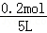=0.04mol/L，故6s时时c（A）=0.04mol/L﹣0.018mol/L=0.022mol/L，
故6s内△n（A）=0.018mol/L×5L=0.09mol，由方程式可知n（C）=△n（A）=0.09mol，
设平衡时A的浓度变化量为x，则：
A（g）+B（g）⇌C（g）+D（g）
开始（mol/L）：0.04 0.16 0 0
变化（mol/L）：x x x x
平衡（mol/L）：0.04﹣x 0.16﹣x x x
故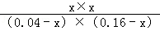=1，解得x=0.032
所以平衡时A的转化率为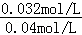×100%=80%，
体积不变，充入1mol氩气，反应混合物各组分的浓度不变，变化不移动，A的转化率不变为80%，
故答案为：0.022；0.09；80%；80%；
（3）a．该反应前后气体的物质的量不变，压强始终不变，故压强不随时间改变，不能说明到达平衡，故a错误，
b．混合气体的总质量不变，容器的容积不变，故混合气体的密度始终不变，故气体的密度不随时间改变，不能说明到达平衡，故b错误，
c．可逆反应到达平衡时，各组分的浓度不发生变化，故c（A）不随时间改变，说明到达平衡，故c正确，
d．单位时间里生成C和D的物质的量相等，都表示正反应速率，反应始终按1：1生成C、D的物质的量，不能说明到达平衡，故d错误，
故答案为：c；
（4）同一反应在相同温度下，正、逆反应方向的平衡常数互为倒数，故1200℃时反应C（g）+D（g）⇌A（g）+B（g）的平衡常数的值为=2.5，
故答案为：2.5．
【点评】本题考查化学平衡计算、平衡常数计算、化学反应速率、平衡状态判断，难度中等，注意化学平衡状态判断，选择判断的物理量，随着反应的进行发生变化，当该物理量由变化到定值时，说明可逆反应到达平衡状态．

16．（9分）（2012•海南）新型高效的甲烷燃料电池采用铂为电极材料，两电极上分别通入CH₄和O₂，电解质为KOH溶液．某研究小组将两个甲烷燃料电池串联后作为电源，进行饱和氯化钠溶液电解实验，如图所示．
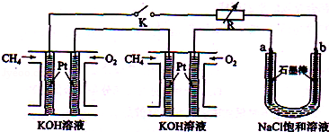
回答下列问题：
（1）甲烷燃料电池正极、负极的电极反应分别为 2O₂+4H₂O+8e﹣=8OH﹣ 、 CH₄+10OH﹣﹣8e﹣=CO₃^{2﹣}+7H₂O ．
（2）闭合K开关后，a、b电极上均有气体产生．其中b电极上得到的是 H₂ ，电解氯化钠溶液的总反应方程式为 2NaCl+2H₂O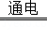2NaOH+H₂↑+Cl₂↑ ；
（3）若每个电池甲烷通如量为1L（标准状况），且反应完全，则理论上通过电解池的电量为 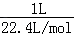×8×9.65×10⁴C/mol=3.45×10⁴C （法拉第常数F=9.65×l0⁴C•mol^{﹣1}列式计算），最多能产生的氯气体积为 4 L（标准状况）．
【考点】化学电源新型电池．菁优网版权所有
【专题】电化学专题．
【分析】（1）甲烷碱性燃料电池中正极氧气得电子被还原，负极甲烷失电子被氧化；
（2）b连接电源的负极，应为阴极，生成氢气；电解氯化钠溶液生成氢气、氯气和氢氧化钠；
（3）根据关系式1 mol CH₄～8 mol e﹣～4 mol Cl₂计算．
【解答】解：（1）在碱性溶液中，甲烷燃料电池的总反应式为：CH₄+2O₂+2OH﹣=CO₃^{2﹣}+3H₂O，正极是：2O₂+4H₂O+8e﹣═8OH﹣，负极是：CH₄﹣8e﹣+10OH﹣═CO₃^{2﹣}+7H₂O．
故答案为：2O₂+4H₂O+8e﹣=8OH﹣；CH₄+10OH﹣﹣8e﹣=CO₃^{2﹣}+7H₂O；
（2）b电极与通入甲烷的电极相连，作阴极，是H⁺放电，生成H₂；电解氯化钠溶液的总反应方程式为：2NaCl+2H₂O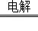2NaOH+H₂↑+Cl₂↑故答案为：H₂；2NaCl+2H₂O2NaOH+H₂↑+Cl₂↑；
（3）根据得失电子守恒，可得：1 mol CH₄～8 mol e﹣～4 mol Cl₂，故若每个电池甲烷通入量为1 L（标准状况），生成4L Cl₂；电解池通过的电量为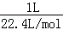×8×9.65×l0⁴C•mol^{﹣1}=3.45×10⁴C（题中虽然有两个燃料电池，但电子的传递量只能用一个池的甲烷量计算）．故答案为：×8×9.65×10⁴C/mol=3.45×10⁴C；4．
【点评】本题涵盖电解池和原电池的主体内容，涉及电极判断与电极反应式书写等问题，做题时注意从氧化还原的角度判断原电池的正负极以及电极方程式的书写，本题中难点和易错点为电极方程式的书写．

17．（5分）（2012•海南）实验室制备1，2﹣二溴乙烷的反应原理如下：
CH₃CH₂OH→CH₂=CH₂
CH₂=CH₂+B₂→BrCH₂CH₂Br
可能存在的主要副反应有：乙醇在浓硫酸的存在下在l40℃脱水生成乙醚．
用少量的溴和足量的乙醇制备1，2﹣二溴乙烷的装置如下图所示
有关数据列表如下：
 | 乙醇 | 1，2﹣二溴乙烷 | 乙醚
状态 | 无色液体 | 无色液体 | 无色液体
密度/g•cm^{﹣3} | 0.79 | 2.2 | 0.71
沸点/℃ | 78.5 | 132 | 34.6
熔点/℃ | ﹣130 | 9 | ﹣116
回答下列问题：
（1）在此制各实验中，要尽可能迅速地把反应温度提高到170℃左右，其最主要目的是 d ；（填正确选项前的字母）
a．引发反应 b．加快反应速度 c．防止乙醇挥发 d．减少副产物乙醚生成
（2）在装置C中应加入 c ，其目的是吸收反应中可能生成的酸性气体：（填正确选项前的字母）
a．水 b．浓硫酸 c．氢氧化钠溶液 d．饱和碳酸氢钠溶液
（3）判断该制各反应已经结束的最简单方法是 溴的颜色完全褪去 ；
（4）将1，2﹣二溴乙烷粗产品置于分液漏斗中加水，振荡后静置，产物应在 下 层（填“上”、“下”）；
（5）若产物中有少量未反应的Br₂，最好用 b 洗涤除去；（填正确选项前的字母）
a．水 b．氢氧化钠溶液 c．碘化钠溶液 d．乙醇
（6）若产物中有少量副产物乙醚．可用 蒸馏 的方法除去；
（7）反应过程中应用冷水冷却装置D，其主要目的是 乙烯与溴反应时放热，冷却可避免溴的大量挥发， ；但又不能过度冷却（如用冰水），其原因是 1，2﹣二溴乙烷的凝固点较低（9℃），过度冷却会使其凝固而使气路堵塞 ．
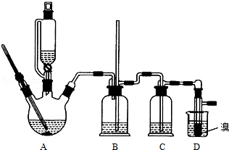
【考点】溴乙烷的制取．菁优网版权所有
【专题】有机物的化学性质及推断．
【分析】（1）乙醇在浓硫酸140℃的作用下发生分子间脱水；
（2）浓硫酸具有强氧化性，可能氧化乙醇中的碳；
（3）乙烯和溴水发生了加成反应；
（4）根据1，2﹣二溴乙烷和水的密度相对大小解答；
（5）Br₂可以和氢氧化钠发生氧化还原反应；
（6）利用1，2﹣二溴乙烷与乙醚的沸点不同进行解答；
（7）溴易挥发，该反应放热；
【解答】解：（1）乙醇在浓硫酸140℃的条件下，发生分子内脱水，生成乙醚，
故答案为：d；
（2）浓硫酸具有强氧化性，将乙醇氧化成二氧化碳，自身被还原成二氧化硫，二氧化碳、二氧化硫能和氢氧化钠溶液反应，故答案为：c；
（3）乙烯和溴水发生加成反应生成1，2﹣二溴乙烷，1，2﹣二溴乙烷为无色，
故答案为：溴的颜色完全褪去；
（4）1，2﹣二溴乙烷和水不互溶，1，2﹣二溴乙烷密度比水大，
故答案为：下；
（5）常温下Br₂和氢氧化钠发生反应：2NaOH+Br₂═NaBr+NaBrO+H₂O，
故答案为：b；
（6）1，2﹣二溴乙烷与乙醚的沸点不同，两者均为有机物，互溶，用蒸馏的方法将它们分离，
故答案为：蒸馏；
（7）溴在常温下，易挥发，乙烯与溴反应时放热，溴更易挥发，冷却可避免溴的大量挥发，但1，2﹣二溴乙烷的凝固点9℃较低，不能过度冷却，
故答案为：乙烯与溴反应时放热，冷却可避免溴的大量挥发；1，2﹣二溴乙烷的凝固点较低（9℃），过度冷却会使其凝固而使气路堵塞；
【点评】该题较为综合，主要考查了乙醇制备1，2﹣二溴乙烷，掌握相关物质的基本化学性质，是解答本题的关键，平时须注意积累相关反应知识，难度中等．

18．（6分）（2012•海南）Ⅰ．下列化合物在核磁共振氢谱中能出现两组峰．且其峰面积之比为3：1的有 BD
A．乙酸异丙酯 B．乙酸叔丁酯
C．对二甲苯 D．均三甲苯
Ⅱ．化合物A是合成天然橡胶的单体，分子式为C₅H₈．A的一系列反应如下（部分反应条件略去）：
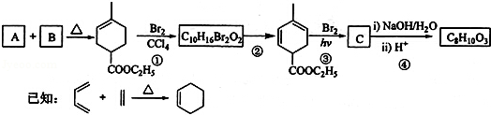
回答下列问题：
（1）A的结构简式为 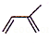 ，化学名称是 2﹣甲基﹣1，3﹣丁二烯 ；
（2）B的分子式为 C₅H₈O₂ ；
（3）②的反应方程式为 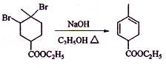 ；
（4）①和③的反应类型分别是 加成反应 ， 取代反应 ；
（5）C为单溴代物，分子中有两个亚甲基，④的化学方程式为 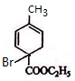+2H₂O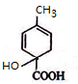+C₂H₅OH+HBr ；
（6）A的同分异构体中不含聚集双烯（C=C=C）结构单元的链状烃还有 6 种，写出其中互为立体异构体的化合物的结构简式 ．
【考点】有机物的推断；常见有机化合物的结构．菁优网版权所有
【专题】有机物的化学性质及推断．
【分析】Ⅰ．下列化合物在核磁共振氢谱中能出现两组峰，说明该有机物中含有两类H原子，其峰面积之比为3：1，说明这两类H原子的个数比是3：1，据此判断该有机物；
Ⅱ．化合物A是合成天然橡胶的单体，分子式为C₅H₈，A是异戊二烯，A和B反应生成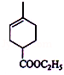，根据异戊二烯和的结构简式知，A和B发生了加成反应，B的结构简式为：CH₂=CHCOOCH₂CH₃，和溴发生加成反应生成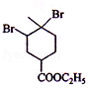，和氢氧化钠的醇溶液发生消去反应生成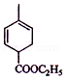，和溴反应生成C，C为单溴代物，分子中有两个亚甲基，C和氢氧化钠的水溶液反应，再和酸反应生成C₈H₁₀O₃，所以C的结构简式为：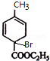，分子式为C₈H₁₀O₃结构简式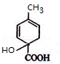．
【解答】解：Ⅰ．下列化合物在核磁共振氢谱中能出现两组峰，说明该有机物中含有两类H原子，其峰面积之比为3：1，说明这两类H原子的个数比是3：1，
A．乙酸异丙酯有3类氢原子，与题意不符，故不选；
B．乙酸叔丁酯结构简式为CH₃COOC（CH₃）₃，有两类氢原子，两类氢原子个数比是3：1，与题意相符，故选；
C．对二甲苯有两类氢原子，但这两类氢原子个数比为6：4=3：2，与题意不符，故不选；
D．均三甲苯有两类氢原子，且两类氢原子个数比9：3=3：1，与题意相符，故选；
故选BD；
Ⅱ．化合物A是合成天然橡胶的单体，分子式为C₅H₈，A是异戊二烯，A和B反应生成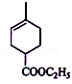，根据异戊二烯和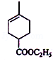的结构简式知，A和B发生了加成反应，B的结构简式为：CH₂=CHCOOCH₂CH₃，和溴发生加成反应生成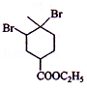，和氢氧化钠的醇溶液发生消去反应生成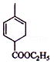，和溴反应生成C，C为单溴代物，分子中有两个亚甲基，C和氢氧化钠的水溶液反应，再和酸反应生成C₈H₁₀O₃，所以C的结构简式为：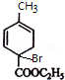，分子式为C₈H₁₀O₃结构简式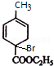．
（1）通过以上分析知，A是异戊二烯，结构简式为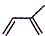，化学名称是2﹣甲基﹣1，3﹣丁二烯，

故答案为：；2﹣甲基﹣1，3﹣丁二烯；
（2）B的结构简式为：CH₂=CHCOOCH₂CH₃，则其分子式为C₅H₈O₂，故答案为：C₅H₈O₂；
（3）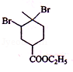和氢氧化钠的醇溶液发生消去反应生成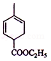，反应方程式为：
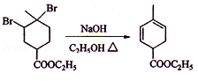，
故答案为：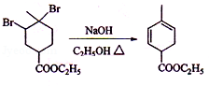；
（4）通过以上分析知，①和③的反应类型分别是加成反应和取代反应，故答案为：加成反应，取代反应；
（5）C为单溴代物，分子中有两个亚甲基，C和氢氧化钠的水溶液反应，再和酸反应生成C₈H₁₀O₃，
反应方程式为：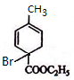+2H₂O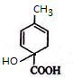+C₂H₅OH+HBr，

故答案为：+2H₂O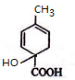+C₂H₅OH+HBr；
（6），除去其本身，所以还有6种，互为立体异构体的化合物为，
故答案为：6；．
【点评】本题考查有机物的推断，（2）需要结合信息，利用烯烃、溴代烃等有机物的性质来分析解答，注意书写同分异构体时应按照顺序书写，如按照碳链异构、官能团位置异构、类别异构（如同碳数的二烯烃与炔烃，醇与醚，羧酸与酯、羟基醛等属于类别异构）和顺反异构等，如本题最后一空考生受思维定势影响，只考虑二烯烃而不去考虑炔烃，则就只能得到3种同分异构体，从而错答同分异构体的种数，为易错点．

19．（6分）（2012•海南）（1）下列有关元素锗及其化合物的叙述中正确的是 BD
A．锗的第一电离能高于碳而电负性低于碳
B．四氯化锗与四氯化碳分子都是四面体构型
C．二氧化锗与二氧化碳都是非极性的气体化合物
D．锗和碳都存在具有原子晶体结构的单质
（2）铜在我国有色金属材料的消费中仅次于铝，广泛地应用于电气、机械制造、国防等领域．回答下列问题：
①铜原子基态电子排布式为 1s²2s²2p⁶3s²3p⁶3d¹⁰4s¹ ；
②用晶体的x射线衍射法可以测得阿伏加德罗常数．对金属铜的测定得到以下结果：晶胞为面心立方最密堆积，边长为361pm．又知铜的密度为9.00g•cm^{﹣3}，则镉晶胞的体积是 4.7×10^{﹣23} cm³、晶胞的质量是 4.23×10^{﹣22} g，阿伏加德罗常数为 6.01×10²³mol^{﹣1}
（列式计算，己知Ar（Cu）=63.6）；
（3）氯和钾与不同价态的铜可生成两种化合物，这两种化合物都可用于催化乙炔聚合，其阴离子均为无限长链结构（如图），a位置上Cl原子的杂化轨道类型为 sp³ ．已知其中一种化合物的化学式为KCuCl₃，另一种的化学式为 K₂CuCl₃ ；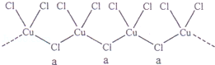
（4）金属铜单独与氨水或单独与过氧化氢都不能反应，但可与氨水和过氧化氢的混合溶液反应，其原因是 过氧化氢为氧化剂，氨与Cu²⁺形成配离子，两者相互促进使反应进行 ，反应的化学方应程式为 Cu+H₂O₂ +4NH₃．H₂O=[Cu（NH₃）₄]²⁺+2OH﹣+4H₂O ．
【考点】原子核外电子排布；晶胞的计算；原子轨道杂化方式及杂化类型判断．菁优网版权所有
【专题】压轴题；原子组成与结构专题；化学键与晶体结构．
【分析】（1）A、锗是金属而碳是非金属元素，第一电离能要低于碳；
B、四氯化锗和四氯化碳都是分子晶体且构型相同；
C、金属氧化物不是气体；
D、锗和碳都易于形成四个键，能形成原子晶体结构的单质；
（2）①铜是29号元素，根据核外电子排布规律书写；
②根据晶胞的棱长a，其体积为a³；晶胞的质量=体积×密度；
铜的晶胞为面心立方最密堆积，一个晶胞能分摊到4个Cu原子，故铜的摩尔质量=×晶胞质量×N_{A}，据此计算N_{A}；
（3）a位置上Cl原子成2个单键，含有2对孤对电子，杂化轨道数为4，据此判断；
一种化合物的化学式为KCuCl₃，其中铜元素为+2价，故另一种化合物中铜为+1价，CuCl₃原子团的化合价为﹣2，据此书写；
（4）题中给出了两物质和铜单独不反应，而同时混合能反应，说明两者能互相促进，这是两种物质共同作用的结果：其中过氧化氢为氧化剂，氨与Cu²⁺形成配离子，两者相互促进使反应进行，根据电荷守恒，还原氢氧根离子生成．
【解答】解：（1）A、碳和锗同主族，碳在第二周期，而锗在第四周期，锗是金属元素，故其第一电离能低于碳，故A错误；
B、四氯化锗和四氯化碳都是分子晶体且构型相同，故B正确；
C、金属的氧化物不是气体，故C错误；
D、锗和碳都易于形成四个键，能形成原子晶体结构的单质，故D正确；
故答案为：BD；
（2）①铜是29号元素，其基态原子的电子排布式为：1s²2s²2p⁶3s²3p⁶3d¹⁰4s¹，故答案为：1s²2s²2p⁶3s²3p⁶3d¹⁰4s¹；
②1pm=10^{﹣10}cm，故一个晶胞的体积为（361×10^{﹣10}cm^{）3}=4.7×10^{﹣23}cm³；晶胞的质量=体积×密度，故一个晶胞的质量为4.7×10^{﹣23}cm³×9.00g•cm^{﹣3}=4.23×10^{﹣22}g；铜的晶胞为面心立方最密堆积，一个晶胞中Cu原子数目为8×+6×=4，故铜的摩尔质量=×晶胞质量×N_{A}，所以63.6g•mol^{﹣1}=×4.23×10^{﹣22}g×N_{A}，得N_{A}=6.01×10²³mol^{﹣1}，
故答案为：4.7×10^{﹣23}；4.23×10^{﹣22}；6.01×10²³mol^{﹣1}；
（3）a位置上Cl原子成2个单键，含有2对孤对电子，杂化轨道数为4，杂化轨道类型为：sp³，
一种化合物的化学式为KCuCl₃，其中铜元素为+2价，故另一种化合物中铜为+1价，CuCl₃原子团的化合价为﹣2，其化学式为：K₂CuCl₃，故答案为：sp³；K₂CuCl₃；
（4）题中给出了两物质和铜单独不反应，而同时混合能反应，说明两者能互相促进，是两种物质共同作用的结果：其中过氧化氢为氧化剂，氨与Cu²⁺形成配离子，两者相互促进使反应进行，方程式可表示为：Cu+H₂O₂ +4NH₃．H₂O=[Cu（NH₃）₄]²⁺+2OH﹣+4H₂O，
故答案为：过氧化氢为氧化剂，氨与Cu²⁺形成配离子，两者相互促进使反应进行；Cu+H₂O₂ +4NH₃．H₂O=[Cu（NH₃）₄]²⁺+2OH﹣+4H₂O．
【点评】本题以铜元素及其化合物为载体，综合考查物质结构与性质的主干知识，题目难度较大．

20．（12分）（2012•海南）Ⅰ污水经过一级、二级处理后，还含有少量Cu²⁺、Hg²⁺、Pb²⁺等重金属离子，可加入沉淀剂使其沉淀．下列物质不能作为沉淀剂的是 AC
A．氨水 B．硫化氢气体
C．硫酸钠溶液 D．纯碱溶液
Ⅱ合成氨的流程示意图如下：
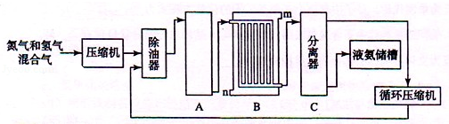
回答下列问题：
（1）工业合成氨的原料是氮气和氢气．氮气是从空气中分离出来的，通常使用的两种分离方法是 液化、分馏 ， 与碳反应后除去CO₂ ；氢气的来源是水和碳氢化合物，写出分别采用煤和天然气为原料制取氢气的化学反应方程式 C+H₂O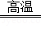 CO+H₂ ， CH₄+H₂O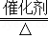 CO+3H₂ ；
（2）设备A中含有电加热器、触煤和热交换器，设备A的名称 合成（氨）塔 ，其中发生的化学反应方程式为 N₂（g）+3H₂（g） 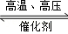2NH₃（g） ；
（3）设备B的名称 冷凝塔或冷凝器 ，其中m和n是两个通水口，入水口是 n （填“m”或“n”）．不宜从相反方向通水的原因 高温气体由冷凝塔上端进入，冷凝水从下端进入，逆向冷凝效果好 ；
（4）设备C的作用 将液氨与未反应的原料气分离 ；
（5）在原料气制备过程中混有CO对催化剂有毒害作用，欲除去原料气中的CO，可通过如下反应来实现：
CO（g）+H₂O（g）⇌CO₂ （g）+H₂ （g）
已知1000K时该反应的平衡常数K=0.627，若要使CO的转化超过90%，则起始物中c（H₂O）：c（CO）不低于 13.8 ．
【考点】工业合成氨；常见的生活环境的污染及治理；金属的回收与环境、资源保护．菁优网版权所有
【专题】压轴题；氮族元素；化学计算．
【分析】Ⅰ各项所加试剂均应过量才符合题目要求，A项溶液形成络离子，B项生成硫化铜、硫化汞、硫化铅等沉淀，C项硫酸铜不是沉淀，D项均能通过双水解调节pH转化为沉淀；
Ⅱ（1）分离空气提取氮气的方法有两种，以上液化、分馏空气，另一种为空气与碳反应生成二氧化碳，反应后除去二氧化碳气体；制取氢气可用碳和水反应或甲烷与水反应；
（2）合成氨的设备为合成塔，发生N₂（g）+3H₂（g） 2NH₃（g）；
（3）冷凝分离设备为冷凝塔或冷凝器；水流和气流方向应逆向；
（4）分离器用来分离液氨和原料气；
（5）根据平衡常数用三段式法计算．
【解答】解：ⅠA．加入氨水，易形成络离子，不能生成沉淀，故A错误；
B．加入硫化氢气体，生成硫化铜、硫化汞、硫化铅等沉淀，故B正确；
C．不能使Cu²⁺生成沉淀，故C错误；
D．均能通过双水解调节pH转化为沉淀，故D正确．
故答案为：AC；
Ⅱ（1）分离空气提取氮气的方法有两种，以上液化、分馏空气，另一种为空气与碳反应生成二氧化碳，反应后除去二氧化碳气体；C和水反应的方程式为C+H₂O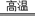 CO+H₂，甲烷与水反应的方程式为CH₄+H₂O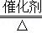 CO+3H₂，
故答案为：液化、分馏；与碳反应后除去CO₂；C+H₂O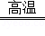 CO+H₂；CH₄+H₂O CO+3H₂；
（2）合成氨的设备为合成塔，发生N₂（g）+3H₂（g） 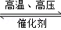2NH₃（g），
故答案为：合成（氨）塔；N₂（g）+3H₂（g） 2NH₃（g）；
（3）冷凝分离设备为冷凝塔或冷凝器，水流和气流方向应逆向，则入水口是n，高温气体由冷凝塔上端进入，冷凝水从下端进入，可使冷水充满冷凝器，逆向冷凝效果好，
故答案为：冷凝塔或冷凝器；n；高温气体由冷凝塔上端进入，冷凝水从下端进入，逆向冷凝效果好；
（4）分离器用来分离液氨和原料气，故答案为：将液氨与未反应的原料气分离；
（5）设CO的起始浓度为xmol，H₂O的起始浓度为ymol，则转化的CO的最小值为0.9x，
CO（g）+H₂O（g）⇌CO₂（g）+H₂（g）
起始 x y 0 0
变化 0.9x 0.9x 0.9x 0.9x
平衡 0.1x y﹣0.9x 0.9x 0.9x，
根据平衡常数列式：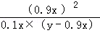=0.627，
解得：=13.8．故此只要此值大于13.8，转化率就会超过90%．
故答案为：13.8．
【点评】本题综合考查工业合成氨知识，涉及物质的分离、化学平衡的等问题，题目难度中等，注意把握物质的性质，根据性质选择分离方法，易错点为（5），注意利用三段式法计算较为直观．

